INFORME DE ANÁLISIS DE RESULTADOS
PRUEBA DE CARGA

PRUEBA DE PERFORMANCE – IMPLEMENTACIÓN Y ANÁLISIS DE RESULTADOS DOCUMENTADOS

ELABORADO:
ING.JORDY VINCIO CHILA AVILEZ
jordychila21@gmail.com

EVALUACIÓN TÉCNICA DE DESEMPEÑO Y RENDIMIENTO

FECHA:
ENERO 07 DEL 2026

MARCO DE REFERENCIA: ISO/IEC/IEEE 29119
Prueba API
link del repositorio: https://github.com/Jordy-Chila/prueba-carga-login-k6

Contenido
1. Introducción 3
2. Resumen del escenario ejecutado 3
3. Análisis de resultados 3
3.1. Tiempo de respuesta 3
3.2. Errores 4
4. Análisis del monitoreo (VUs vs Requests/s) 4
5. Conclusiones 4
6. Recomendaciones 4

INFORME DE ANÁLISIS DE RESULTADOS – PRUEBA DE CARGA

Introducción
El presente informe corresponde al análisis de los resultados obtenidos en una prueba de carga realizada sobre el servicio de autenticación (login). El objetivo fue evaluar el comportamiento del sistema bajo concurrencia, considerando métricas de rendimiento, estabilidad y tasa de errores.

Resumen del escenario ejecutado
Durante la ejecución de la prueba se alcanzó un máximo de 140 usuarios virtuales concurrentes (VUs), generando un throughput promedio aproximado de 73 peticiones por segundo (TPS), con picos cercanos a 80 TPS. El escenario ejecutado superó el objetivo mínimo de 20 TPS definido inicialmente.

Análisis de resultados
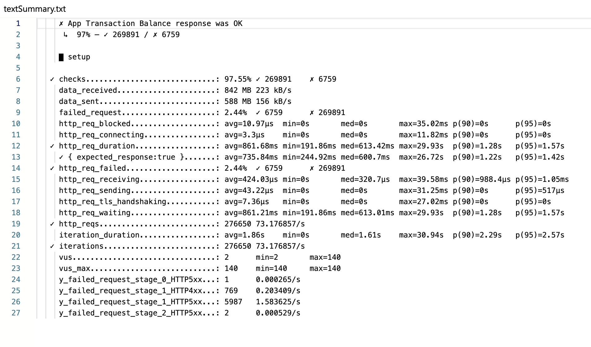

Tiempo de respuesta
- Tiempo promedio de respuesta: ~861 ms
- Percentil 90 (p90): ~1.28 s
- Percentil 95 (p95): ~1.57 s

La mayoría de las solicitudes presenta tiempos de respuesta dentro del SLA de 1.5 segundos. No obstante, el percentil 95 supera ligeramente dicho umbral, lo que indica que bajo alta carga algunos usuarios experimentan mayores tiempos de respuesta.

Errores
- Tasa de error total: ~2.44%
- Predominio de errores HTTP 5xx

La presencia de errores 5xx sugiere fallos del lado servidor cuando el sistema opera cerca de su límite de capacidad.

Análisis del monitoreo (VUs vs Requests/s)
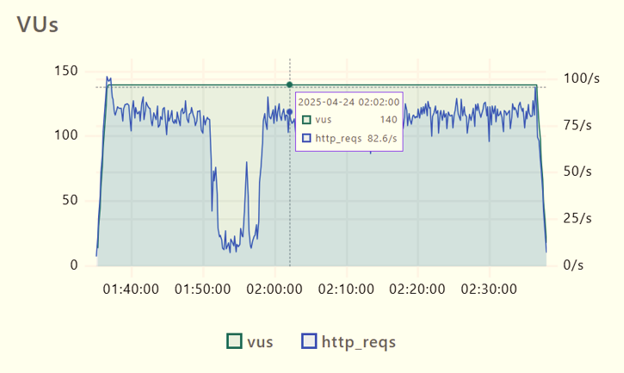
El gráfico evidencia una relación directa entre el incremento de usuarios virtuales y el throughput generado. Se observan caídas temporales en los VUs y en el número de peticiones por segundo, lo que indica episodios de inestabilidad asociados a saturación de recursos o timeouts del backend.

Conclusiones
- El sistema cumple el objetivo de throughput definido para la prueba.
- El tiempo de respuesta no se mantiene de forma consistente dentro del SLA bajo alta carga.
- Se evidencian problemas de estabilidad y capacidad del backend bajo carga sostenida.

Recomendaciones
- Optimizar el procesamiento del endpoint de login.
- Revisar la gestión de conexiones y recursos del servidor.
- Implementar monitoreo y alertas sobre errores HTTP 5xx.
- Ejecutar pruebas de estrés y pruebas de larga duración para identificar el límite real del sistema.

